пературу 0°С, для чего термостат заполняют льдом. Внутренний шар 2 заливают жидким кислородом и соединяют резиновой трубкой через змеевик В с реометром Г и замеряют количество кислорода, испаряющегося в течение 1 ч. Змеевик В изготовлен из медной трубки диаметром 6/5 и состоит из 10 витков с диаметром 120 мм. В змеевике пары кислорода нагреваются перед реометром до температуры окружающего воздуха. Реометр имеет шкалу с делениями, показывающими объем испарившегося кислорода в пределах 1—4 л/мин. По мере охлаждения изоляционного слоя объем испарившегося кислорода уменьшается и становится постоянным. Количество паров кислорода, образующихся при постоянной испаряемости, принимают в основу расчета коэффициента теплопроводности мипоры. Коэффициент теплопроводности ^^^ вычисляют в ккал/м-ч-град по формуле
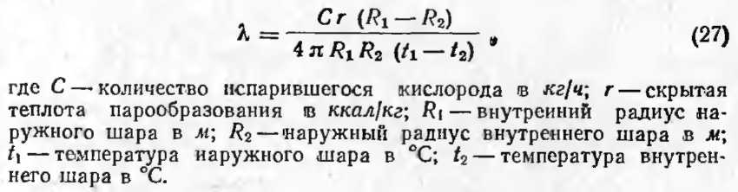

4. Воздействие влаги

Очень важным свойством теплоизоляционных строительных материалов является способность их противостоять действию влаги и увлажняться при этом в минимальной степени. Использование водостойких, негигроскопичных и паронепроницаемых теплоизоляционных материалов позволяет упростить и, следовательно, удешевить строительные конструкции, а также повысить термическое сопротивление теплоизоляционного слоя и снизить эксплуатационные расходы на отопление. До появления пористых полимерных материалов не существовало столь водостойких и столь долговечных теплоизоляционных материалов. Чтобы добиться высокой гигроскопичности и надежной паронепроницаемости наших традиционных теплоизоляционных материалов — стеклянной и минеральной ваты и изделий из них, древесноволокнистых и древесностружечных плит, цементного фибролита, ячеистых бетонов и др., необходимо было устраивать продухи в конструкциях, дополнительные пароизоляционные слон, подвергать специальной обра-

